Thứ Năm, ngày 06 tháng 2 năm 2025
KẾ HOẠCH DẠY HỌC

HĐGDTCĐ : PHÁT ĐỘNG PHONG TRÀO BẢO VỆ CẢNH QUAN
I. YÊU CẦU CẦN ĐẠT:
1. Kiến thức, kĩ năng
a. Kiến thức
- Giới thiệu được với thầy cô, bạn bè, người thân về vẻ đẹp cảnh quan ở địa phương.
b. Kỹ năng
- Giới thiệu được với thầy cô, bạn bè, người thân về vẻ đẹp cảnh quan ở địa phương.
2. Năng lực, phẩm chất
a. Năng lực chung: Giao tiếp, hợp tác; Tự chủ, tự học.
b. Năng lực đặc thù:Dần hình thành và phát triển tình yêu đối với quê hương, đất nước.
c. Phẩm chất
- Bồi dưỡng phẩm chất nhân ái, trung thực, trách nhiệm.
II. ĐỒ DÙNG DẠY HỌC :
1. Giáo viêN : SGK, Các bài hát thiếu nhi về quê hương.
2.Học sinh: SGK, Sưu tầm tranh ảnh về cảnh quan địa phương.
Các đồ dùng trang trí: kéo, hồ dán, băng dính, bút màu, dây buộc, ghim bấm.
III. CÁC HOẠT ĐỘNG DẠY HỌC CHỦ YẾU :
HOẠT ĐỘNG CỦA GIÁO VIÊN | HOẠT ĐỘNG CỦA HỌC SINH
I. HOẠT ĐỘNG MỞ ĐẦU :  a. Mục tiêu:Tạo tâm thế hứng thú cho học sinh và từng bước làm quen bài học.  b. Cách tiến hành:  - GV cho HS hát tập thể một bài hát về tình yêu quê hương, đất nước: Quê em của tác giả Nguyễn Văn Chung.  II. HOẠT ĐỘNG HÌNH THÀNH KIẾN THỨC  Hoạt động 1: Giới thiệu cảnh quan địa phương  a. Mục tiêu:  - Giới thiệu được với bạn bè, thầy cô giáo những hình ảnh đẹp vê cảnh quan địa phương mình.  *GD ĐP : Chủ đề 6 : Quê hương em : GT cảnh đẹp nơi em ở : Hồ Điều Hoà Hồ Sơn, hồ Hóc Răm, Thác HLy, núi Đá Bia, Đầm Cù Mông, cao nguyên Vân Hoà  - Hình thành và phát triển kĩ năng trình bày, thuyết trình trước mọi người.  b. Cách tiến hành:  - GV chia lớp thành các nhóm. Các nhóm tập hợp những tranh ảnh đã sưu tầm.  -GV tổ chức cho các nhóm trưng bày tranh ảnh về cảnh quan địa phương tại các vị trí được phân.  - GV khuyến khích những ý tưởng trưng bày sáng tạo, độc đáo.  - Các nhóm đi xem tranh ảnh của nhóm khác.  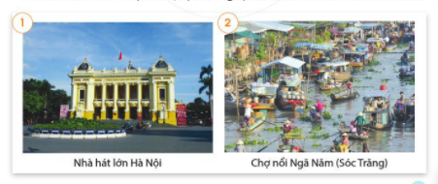  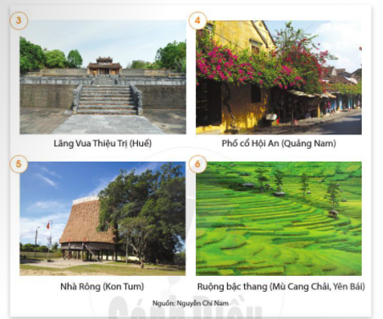  - Từng nhóm giới thiệu về ý tưởng trưng bày tranh ảnh của nhóm mình và giới thiệu cụ thể về cảnh quan địa phương trong các bức tranh ảnh đó.  - GV khuyến khích các nhóm đặt câu hỏi cho nhau về cảnh quan trong các bức tranh ảnh.  c. Kết luận: Mỗi vùng miền trên đất nước Việt Nam thân yêu của chúng ta đều có rất nhiều cảnh quan đẹp. Môi cảnh quan có một vẻ đẹp riêng, thể hiện đặc trưng và những nét văn hoá riêng của từng vùng miền.  Hoạt động 2: Sáng tạo bộ sưu tập tranh ảnh về quê hương em  a. Mục tiêu:  - HS biết lựa chọn, sắp xếp tạo ra được bộ sưu tập tranh ảnh về cảnh đẹp của quê hương.  - Hình thành và phát triên kĩ năng quan sát, lựa chọn, sắp xếp tranh ảnh.  b. Cách tiến hành  (1) Làm việc nhóm:  - HS chia thành các nhóm từ 4 đến 6 người.  - GV phổ biến nhiệm vụ: các nhóm sử dụng những đồ dùng cần thiết (kéo, bút, hồ dám giấy màu,...) để tạo ra bộ sưu tập tranh ảnh về quê hương.  - GV gợi ý:  + Các nhóm thảo luận để lên ý tưởng sắp xếp tranh ảnh thành một bộ sưu tập.  + Các nhóm lựa chọn, sắp xếp tranh ảnh đã sưu tầm theo ý tưởng đã lên.  + Các nhóm chuẩn bị các vật dụng cần thiết như kéo, giấy màu, bút màu, hồ dán, ghim bấm, dây buộc, móc treo,...để trang trí bộ sưu tập.  + Các nhóm chuẩn bị các vật dụng cần thiết như kéo, giấy màu, bút màu, hồ dán, ghim bấm, dây buộc, móc treo,...để trang trí bộ sưu tập.  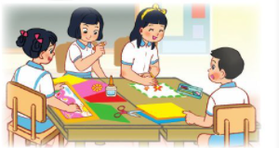  + Các nhóm thống nhất đặt tên cho bộ sưu tập hoặc viết lời giới thiệu về bộ sưu tập tranh ảnh quê hương của nhóm mình.  - GV hỗ trợ, giúp đỡ những nhóm còn lúng túng trong quá trình sáng tạo bộ sưu tập.  (2) Làm việc cả lớp  - GV yêu cầu các nhóm chia sẻ với nhau về bộ sưu tập tranh ảnh.  - GV và HS khen ngợi, động viên tinh thần sáng tạo bộ sưu tập tranh ảnh về quê hương của HS.  c. Kết luận:Bộ sưu tập tranh ảnh về quê hương đã thể hiện tình yêu quê hương, đất nước của các em. Đồng thời, nó cũng cho thấy những ý tưởng sáng tạo tuyệt vời của các em. Hãy phát huy những điều đó nhé! | - HS chia thành các nhóm.  - HS trưng bày tranh ảnh.  - HS giới thiệu ý tưởng trưng bày.  - HS chia nhóm.  - HS lắng nghe, thực hiện.  - HS trình bày.  - HS lắng nghe, tiếp thu.
*Điều chỉnh sau bài dạy: …………………………………………………………………………………………………………………………………………………………………………

